Principles and Applications of Digital Image Processing

Hw2

**Part 1:**

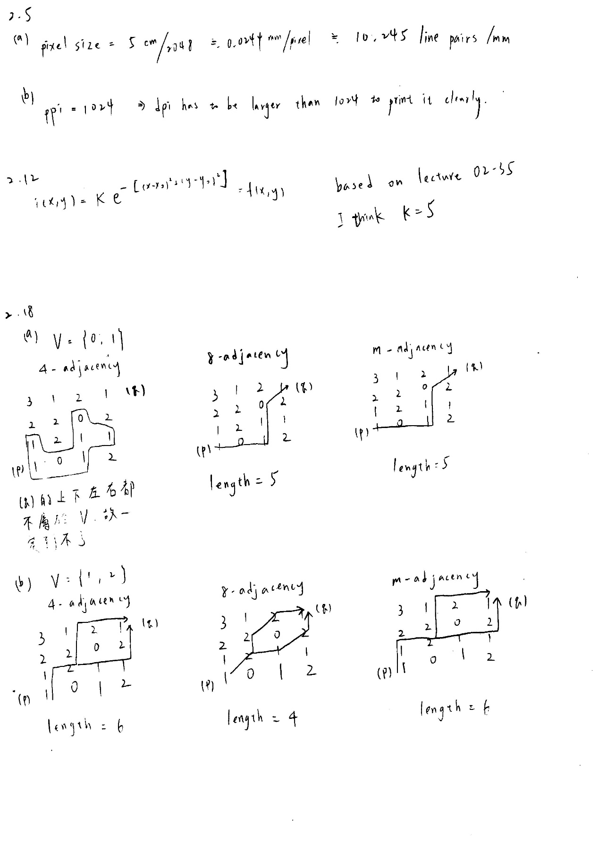

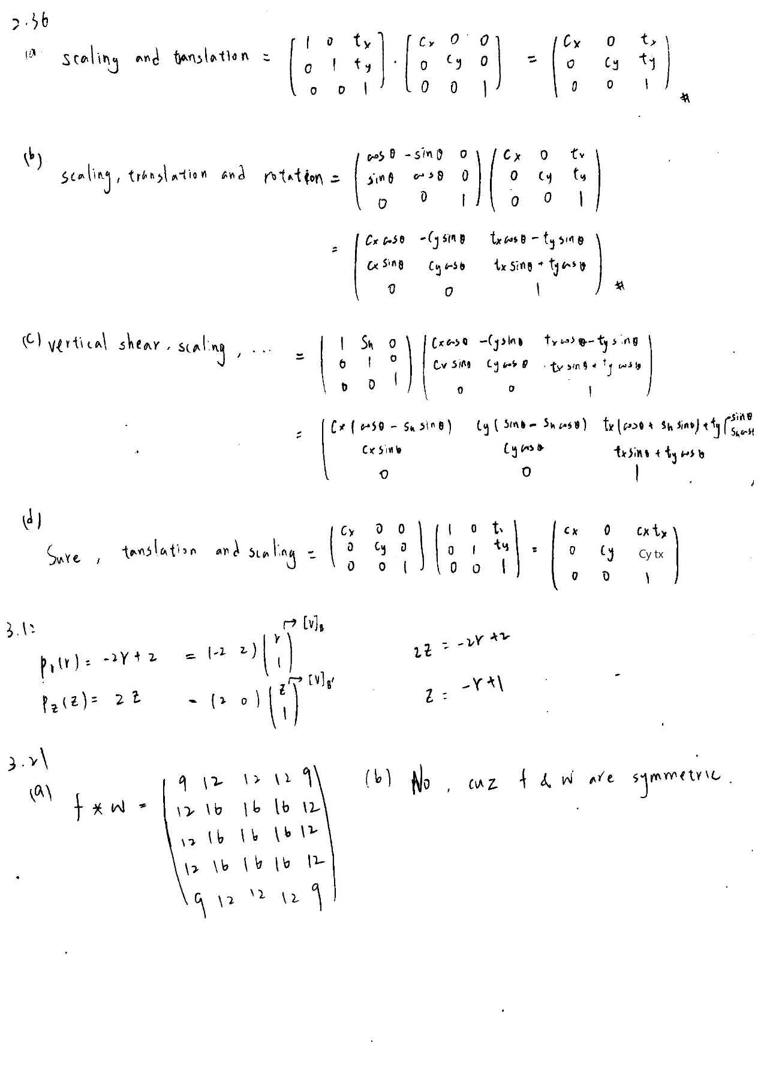

以上兩圖為手寫後經掃描再二元化，有點模糊請見諒。

**Part 2: Image File Reading, Display and Basic Processing**

Gui overview

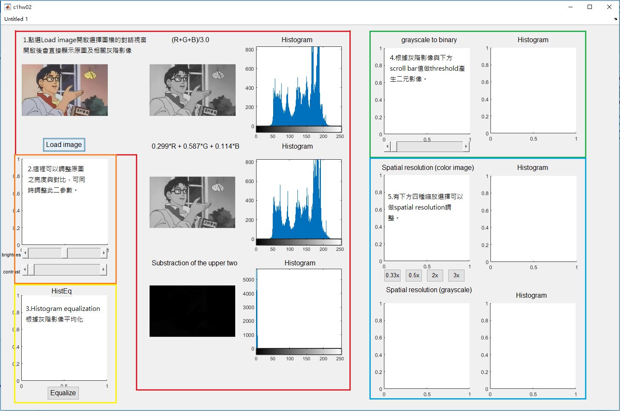

Figure 1設計基本介紹

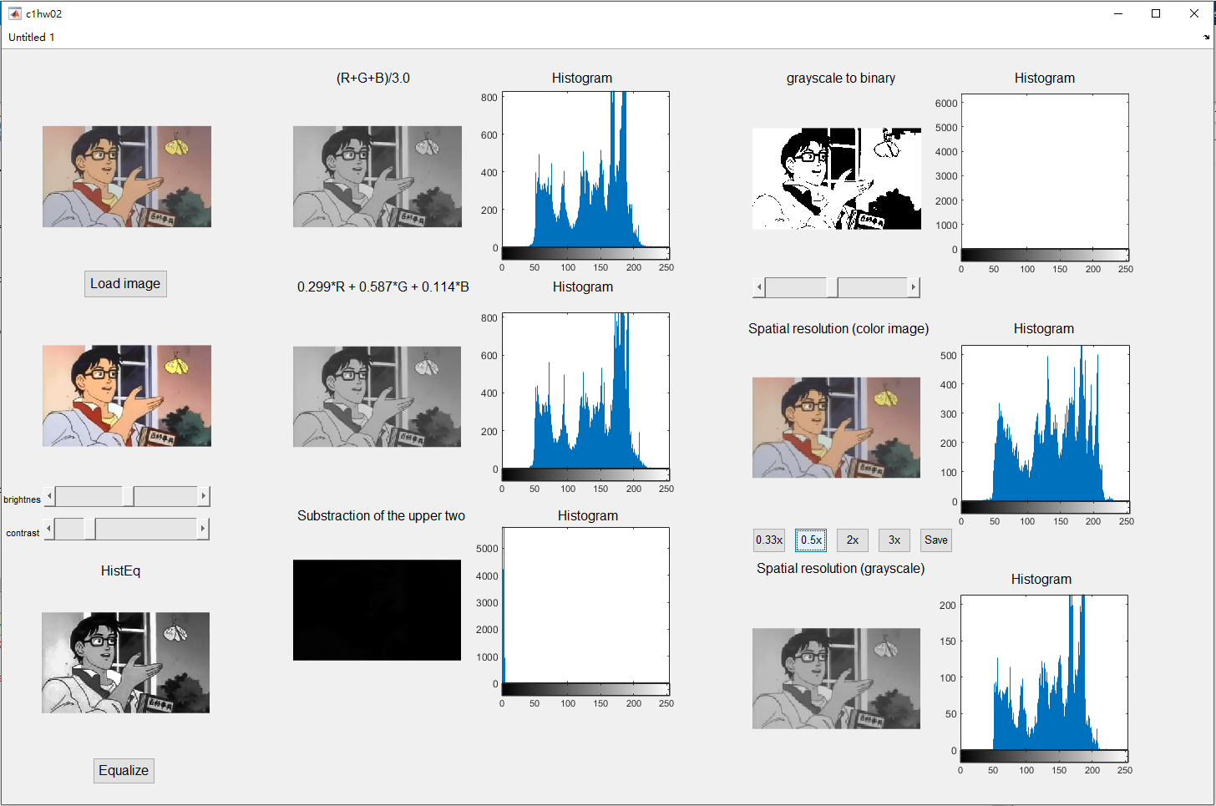

Figure 2上圖結果

Functions compared with PhotoImpactX3:

1. Brightness and contrast adjustment

<https://youtu.be/l5GbsF0CIgM>

以上連結為demo影片，針對亮度與對比度調整的部分。

1. Histogram equalization

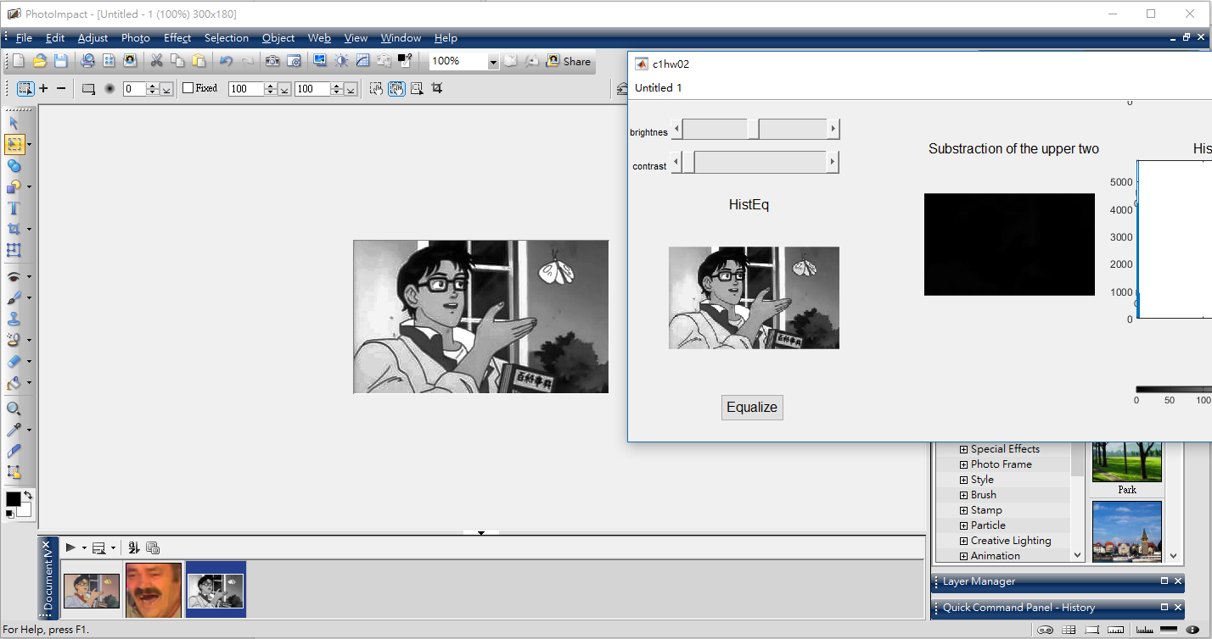

Figure 3比較修圖軟體與自行設計軟體之結果

由於我設計的程式沒有另外做一個存下Histogram equalization結果的功能，所以和修圖軟體結果放在一起再截圖做比較；結果看起來幾乎一樣，應有成功實作這項功能。

1. Binary image conversion

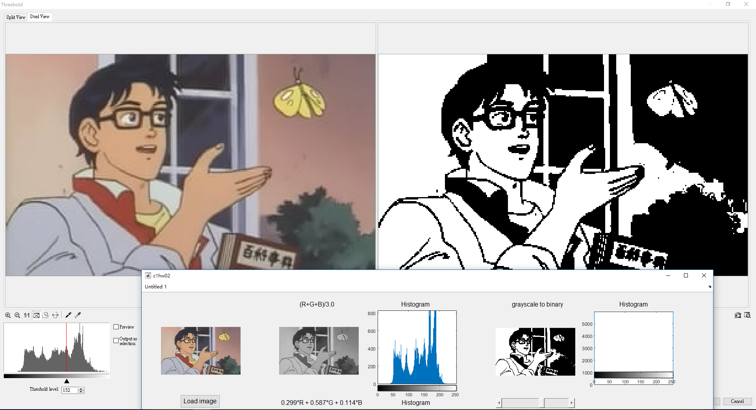

Figure 4比較修圖軟體與自行設計軟體之結果

和前項(b)原因一樣，所以以這樣的方式呈現；先將原圖做灰階，再根據閾值區分0與255，看起來結果是正確的。

1. Resize the image



上圖左為設計之程式縮放0.5倍得到的結果，上圖右為PhotoImpactX3縮放0.5倍的結果，內插法分別為linear與bilinear。可以看出細節上有所不同，bilinear比較具抗噪能力。



上圖左為設計之程式縮放2倍得到的結果，上圖右為PhotoImpactX3縮放2倍的結果，內插法分別為linear與bilinear。在ppi較高的情況下，兩者幾無二致。

1. Other results

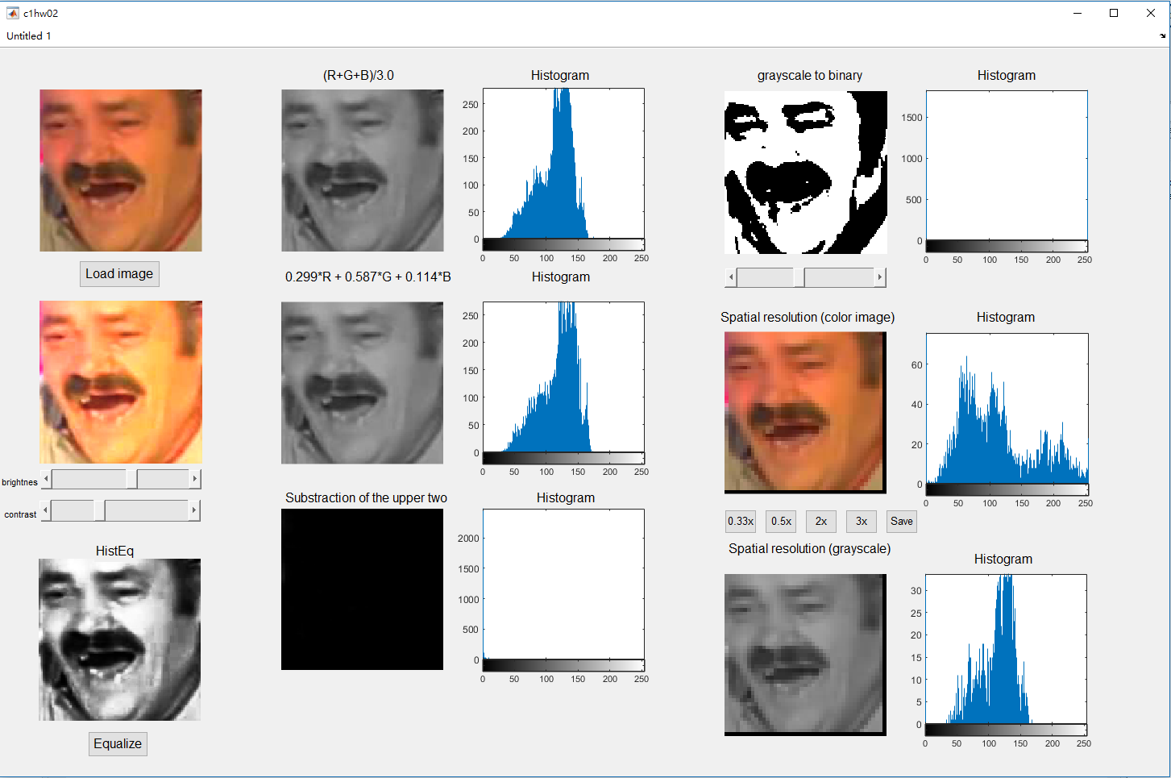

Figure 5其他圖片結果之一

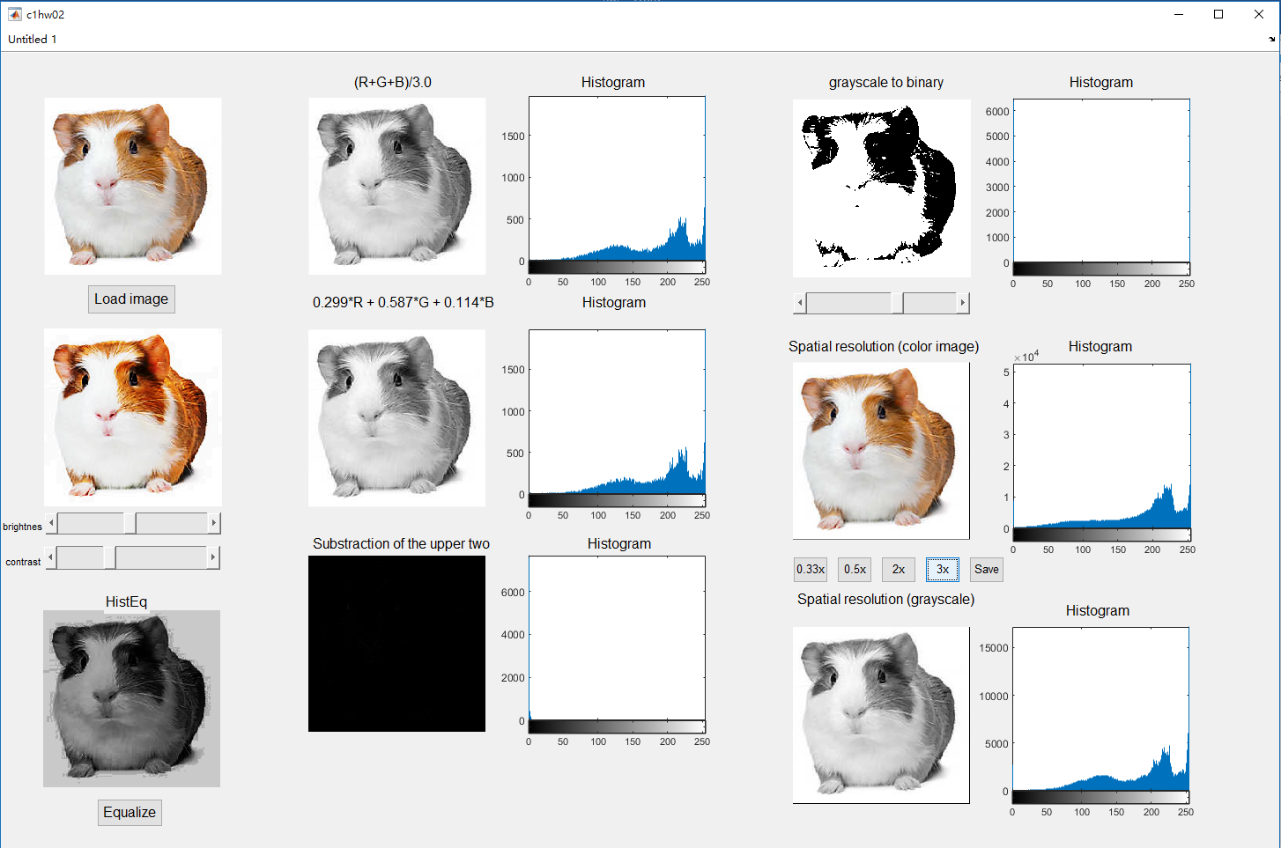

Figure 6其他圖片結果之二

Code 部分說明請參閱.m檔內註解。